新聞資料NEWS LETTER
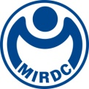
高雄自動化工業展
金屬中心發表科專技術研發成果
協助產業智動升級

金屬中心107年度可移轉技術研發成果發表會將於3月29日(五)上午10:00在高雄展覽館302A會議室舉行，研發成果展也同步在2019高雄自動化工業展期間於高雄展覽館南館展出，今年將展示22項可移轉技術項目，技術領域涵蓋金屬成形、醫療生技、能源利用以及交通運具等。
金屬中心企廣處林烈全處長說明，今年展示技術內容包含金屬成形應用方面推出可使用在汽車部件的「輕金屬/熱塑纖複材異材自攻鉚接及膠合」及「熱塑纖複材局部熱成形」等成形關鍵技術，在數位牙體應用將展示「口腔骨缺損修復軟體線上模組」、「牙體補綴物品保機制與優化系統」及「深度學習影像系統」等技術，做為口腔/顱顏等重大醫療治療使用方案，在能源利用議題，推出「沼氣精製純化與分離技術」及「氣液廢熱交換裝置」等技術，在交通運具方面，呈現「電子可調阻尼懸吊技術」、「適應性懸吊系統驅動控制」「高強度輕量模組結構」等技術，提升運具性能，達到車駕智能安全層級。
金屬中心林秋豐執行長表示，金屬中心研發技術長期以來都提供金屬產業整體解決方案之研發與應用服務，也同時肩負著發揮技術價值創造之關鍵角色，協助金屬產業提升附加價值及國際競爭力，透過群聚及聚落輔導，加速研發成果擴散，本次主要藉由技術成果展示，讓業者瞭解金屬中心研發成果，透過產業媒合並提供技術授權，縮短業者研發時程，提升競爭力。
當天活動現場亦展示國際獲獎成果、重點技術、產品成果等，絕對精彩可期！面對產業快速發展，金屬中心不僅走在最前端，更持續精進研發能量，落實商品化，扮演產業驅動的引擎，引領產業轉型升級。歡迎業界先進能夠蒞臨這場重要的盛會給予指教，即日起上網免費報名，更多詳情可至https://www.mirdc.org.tw/ProseminarView.aspx?Cond=6787查詢。

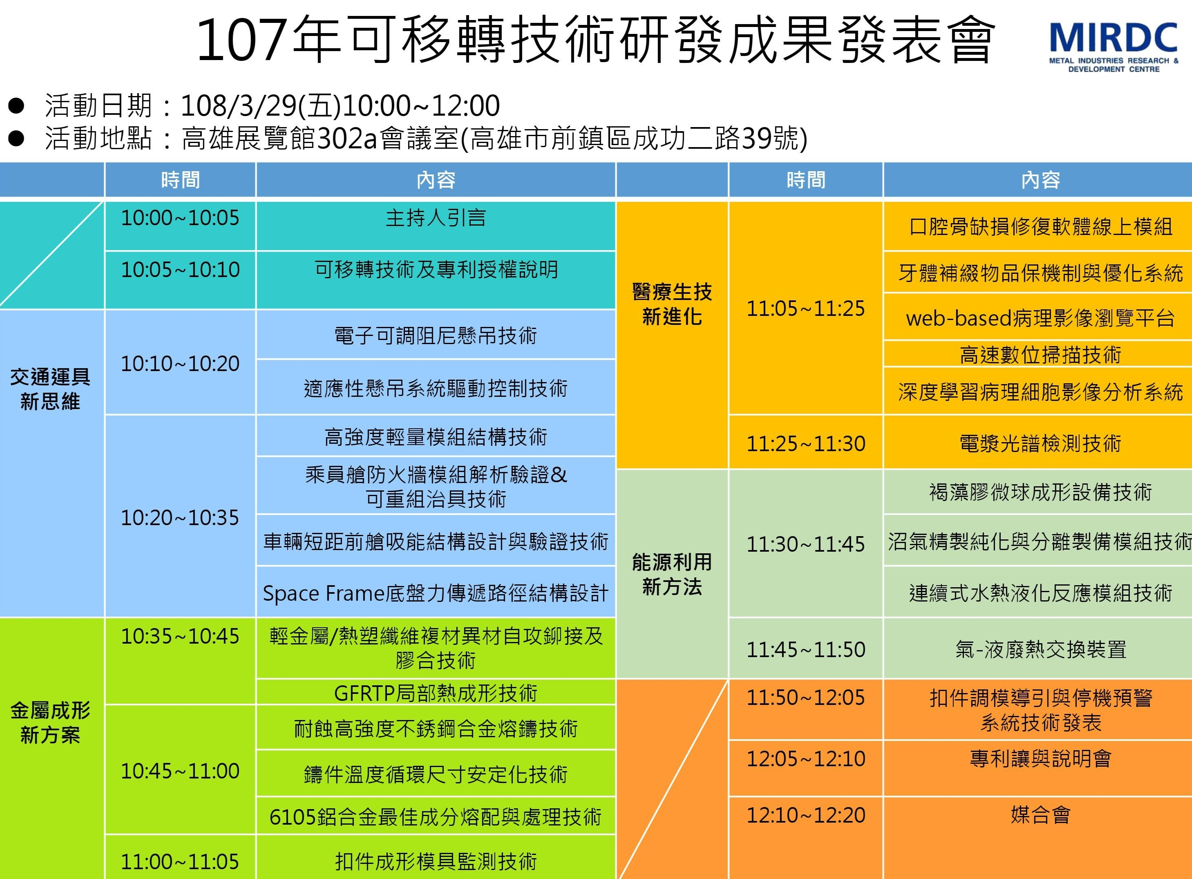
圖說：107年可移轉技術研發成果發表會之議程

